附件：
参与询价确认函

呼和浩特市林业和草原局回民分局：
（供应商全称）参加贵方组织的回民区草原有害生物防治项目询价采购的有关活动，为此我方承诺：
1、已经具备《中华人民共和国政府采购法》中第二十二条中规定的条件及本项目要求的资格要求；
2、严格遵守《中华人民共和国政府采购法》的有关规定；
3、愿意提供任何与本次询价有关的资料、情况和技术资料。

供应商全称（公章）：

法定代表人（签字或盖章）：

联系人：

联系电话：

邮箱：

日期：
法定代表人（单位负责人）身份证明

呼和浩特市林业和草原局回民分局：
姓名： 性别： 年龄： 职务：
本人系 （供应商名称） 的法定代表人（单位负责人）。
特此证明。

法定代表人身份证
扫描件或复印件
（本证件需直接扫描或复印，且身份证号码必须清晰，不允许粘贴）

注：本身份证明需由供应商加盖单位公章

供应商名称（公章）：

年 月 日
授权委托书

呼和浩特市林业和草原局回民分局：
兹授权我单位 （姓名）作为参加贵单位组织的 询价采购的委托代理人，委托代理人全权代表我单位处理本次投标中的有关事务，并签署全部有关文件、协议及合同，我单位对委托代理人签署内容负全部责任。
本授权书于盖章签字后生效，在贵单位收到撤销授权的书面通知以前，本授权书一直有效。被授权人签署的所有文件不因授权的撤销而失效。委托代理人无转委托权。
特此委托。

法定代表人（单位负责人）身份证
扫描件或复印件（正反）
（本证件需直接扫描或复印，且身份证号码必须清晰，不允许粘贴）

委托代理人身份证
扫描件或复印件（正反）
（本证件需直接扫描或复印，且身份证号码必须清晰，不允许粘贴）

供应商：（公章）
法定代表人（单位负责人）：（亲笔签字）
联系电话：
委托代理人：（亲笔签字）
联系电话： 年 月 日

报价一览表

询价单位 | 呼和浩特市林业和草原局回民分局
询价内容 | 回民区草原有害生物防治项目
供应商
报价（元） | 大写：
报价（元） | 小写：
工期 | 合同中约定
质量 | 符合国家相关质量验评标准
报价说明 | 此价格包含与本次采购项目相关的所有费用

供应商：（公章）
法定代表人或授权代理人（签字或盖章）：
日期： 年 月 日

各网站查询步骤及截图示例
1、“信用中国”网站截图步骤及示例：登录网站(www.creditchina.gov.cn)
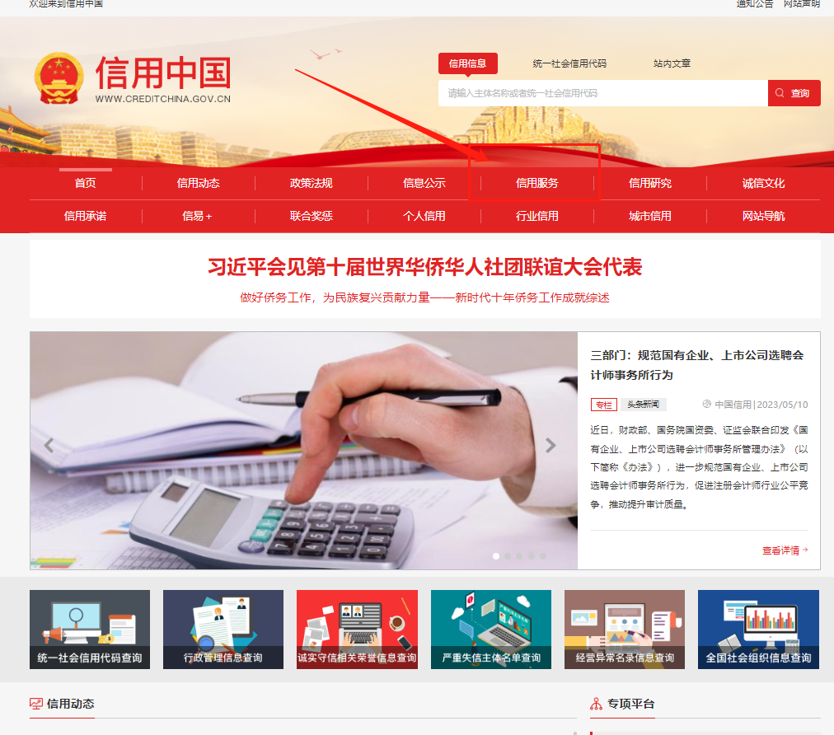

需要查询“失信被执行人、重大税收违法失信主体、政府采购严重违法失信行为记录名单”三个信用
三个信用信息均输入单位名称或统一社会代码进行查询，将查询结果页面进行整体截图。

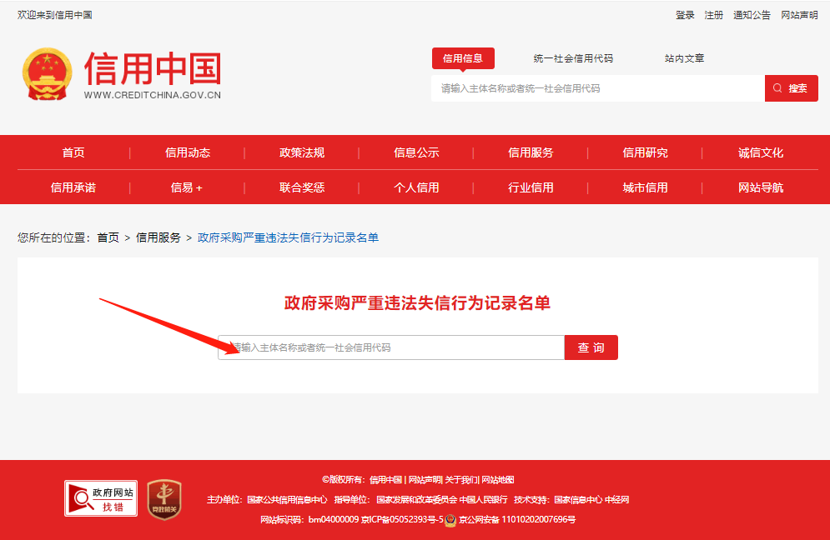
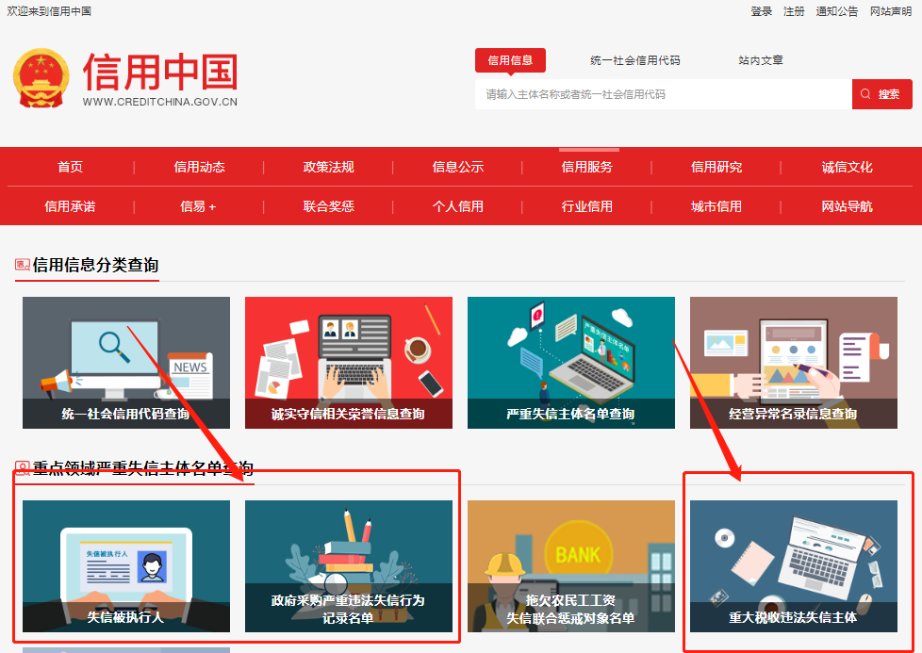
2、中国政府采购网查询截图步骤及示例：登录“中国政府采购网” (www.ccgp.gov.cn)
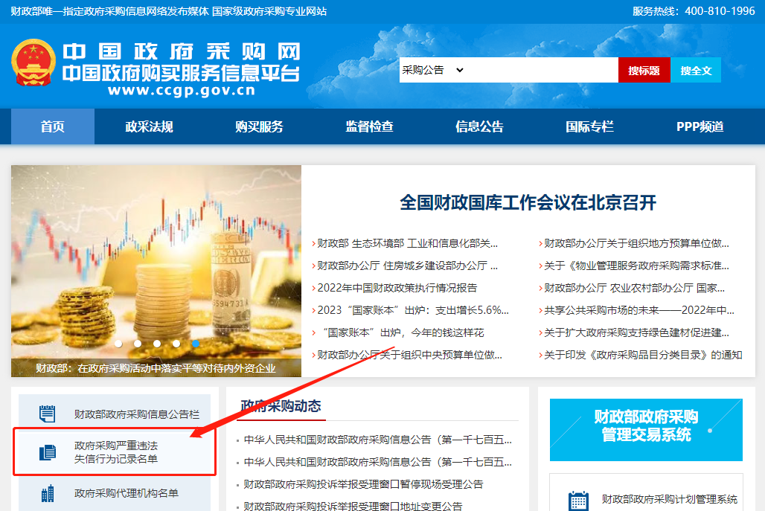

点击进入后，填写单位名称或统一社会代码进行查询，将查询结果页面进行整体截图。
